CHỦ ĐỀ 1: EM VÀ TRƯỜNG TIỂU HỌC THÂN YÊU

– HOẠT ĐỘNG GIÁO DỤC (TUẦN 1 – TUẦN 4)

(25 CÂU)

A. CÂU HỎI TRẮC NGHIỆM

1. NHẬN BIẾT (8 CÂU)
Câu 1: Khi cảm xúc của em trong những ngày qua là tức giận, em nên:
A. Tự đặt câu hỏi cho bản thân. | B. Hít thở sâu.
C. Viết nhật kí. | D. Xây dựng chế độ ăn uống lành mạnh.
Câu 2: Khi cảm xúc của bản thân là sợ hãi, em nên làm gì?
A. Chia sẻ với người thân, bạn bè. | B. Tìm kiếm sự giúp đỡ trên mạng xã hội.
C. Ở một mình trong phòng. | D. Tìm cách né tránh nỗi sợ hãi.
Câu 3: Khi cảm xúc của em trong những ngày qua là lo lắng, em nên:
A. Dành nhiều thời gian hơn cho việc học. | B. Tưởng tượng điều xấu nhất có thể xảy ra.
C. Đi chơi một mình. | D. Uống từng ngụm nước nhỏ.
Câu 4: Nếu bản thân quá vui, em nên làm gì để kiểm soát cảm xúc?
A. Nói chuyện với bác sĩ hoặc bố mẹ. | B. Dành thời gian để thư giãn.
C. Ngủ đủ giấc. | D. Chia sẽ niềm vui với bạn bè, người thân.
Câu 5: Em có thể nhận biết sự thay đổi thể chất của bản thân qua:
A. Cân nặng và chiều cao của em trong một năm qua.
B. Điểm số học tập của em trong một năm qua.
C. Tính cách của em trong một năm qua.
D. Cách ăn mặc của em trong một năm qua.
Câu 6: Từ ngữ được dùng để chỉ một loại cảm xúc của bản thân là:
A. Khỏe mạnh. | B. Khóc lóc. | C. Mập mạp. | D. Vui vẻ.
Câu 7: Đâu là một loại cảm xúc em cần kiểm soát tốt và không để ảnh hưởng đến cuộc sống của bản thân?
A. Vui vẻ. | B. Hào hứng. | C. Sợ hãi. | D. Hạnh phúc.
Câu 8: Từ ngữ để miêu tả khả năng kiểm soát được cảm xúc của em là:
A. Hạnh phúc. | B. Thích thú. | C. Thường xuyên. | D. Hào hứng.

2. THÔNG HIỂU (10 CÂU)
Câu 1: Đâu không phải là một loại cảm xúc của bản thân?
A. Buồn bã. | B. Tức giận. | C. Lo lắng. | D. Yếu ớt.
Câu 2: Đâu không phải là nội dung em cần trao đổi khi nói về cảm xúc của em trong những ngày qua?
A. Cảm xúc của em trong những ngày qua. | B. Cảm xúc em có ít nhất.
C. Cảm xúc người thân cần em thể hiện. | D. Cảm xúc ảnh hưởng đến cuộc sống của em.
Câu 3: Đâu không phải là nội dung chia sẻ phù hợp về tình huống em không kiểm soát được cảm xúc?
A. Tình huống khiến em không kiểm soát được cảm xúc.
B. Lời nói, việc làm của em và những người tham gia.
C. Hậu quả khi em không kiểm soát được cảm xúc tình huống đó.
D. Hướng dẫn cách thực hiện tốt việc kiểm soát cảm xúc bản thân.
Câu 4: Đâu không phải là nội dung chia sẻ phù hợp về tình huống em kiểm soát được cảm xúc?
A. Diễn biến của tình huống.
B. Tình trạng sức khỏe và học tập của em khi kiểm soát được cảm xúc trong tình huống.
C. Lời nói, việc làm của em và những người tham gia.
D. Kết quả khi em kiểm soát được cảm xúc.
Câu 5: Đâu không phải là hình thức phù hợp để một người học sinh làm sản phẩm giới thiệu về sự thay đổi của bản thân?
A. Bài văn tả bản thân. | B. Phim tư liệu. | C. Sổ khám sức khỏe. | D. Tranh vẽ.
Câu 6: Tập hợp các bức ảnh được sắp xếp thứ tự theo độ tuổi là hình thức nào khi làm sản phẩm giới thiệu về sự thay đổi của bản thân?
A. Sổ tay kỉ niệm. | B. Phim tư liệu. | C. An-bum. | D. Tranh vẽ.
Câu 7: Khi sử dụng hình thức sổ tay lưu niệm để giới thiệu về sự thay đổi của bản thân, em cần sử dụng chất liệu gì?
A. Giấy bìa. | B. Túi hồ sơ. | C. Vải. | D. Giấy.
Câu 8: Đâu không phải là một trong các bước em cần làm khi làm sản phẩm giới thiệu về sự thay đổi của bản thân bằng hình thức an-bum?
A. Viết lời mô tả cho mỗi bức ảnh. | B. Dán các trang thành quyển an-bum.
C. Phỏng vấn người thân về mỗi bức ảnh. | D. Làm trang bìa và trang trí.
Câu 9: Bước đầu tiên em cần làm khi làm sản phẩm giới thiệu về sự thay đổi của bản thân bằng hình thức an-bum là:
A. Sắp xếp ảnh theo đội tuổi. | B. Dán ảnh vào các trang an-bum.
C. Phỏng vấn người thân về mỗi bức ảnh. | D. Viết lời mô tả cho mỗi bức ảnh.
Câu 10: Khi giới thiệu về bản thân em được thể hiện trong tư liệu, em không nên giới thiệu về nội dung nào:
A. Độ tuổi. | B. Bề ngoài. | C. Khả năng. | D. Quá trình học tập.

3. VẬN DỤNG (5 CÂU)
Câu 1: Quan sát hình ảnh dưới đây và cho biết, những cảm xúc nào em nên có sự kiểm soát?
A. (1), (3), (5).  B. (2), (3), (5), (6).  C. (2), (4), (5).  D. (1), (2), (3). | 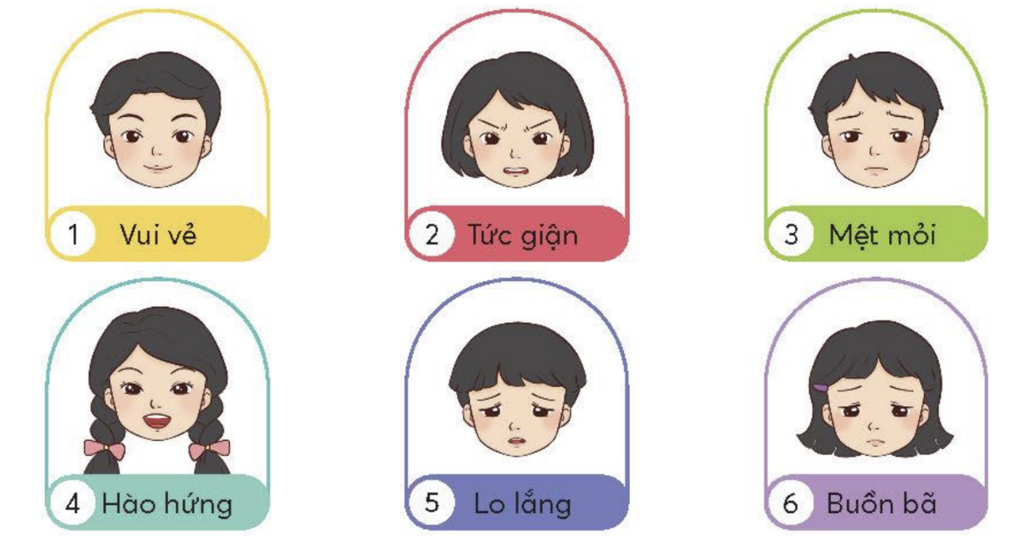
Câu 2: Đâu không phải là một yêu cầu khi kiểm soát cảm xúc của bản thân?
A. Hiểu rõ cảm xúc của mình.
B. Điều chỉnh cảm xúc cho phù hợp với tình huống, không gian giao tiếp.
C. Không làm tổn thương người thân và bản thân.
D. Chia sẻ cảm xúc của bản thân với người lạ.
Câu 3: Tình huống nào dưới đây thể hiện nhân vật đã không kiểm soát được cảm xúc của bản thân?
A. An đánh Minh vì Minh lấy đồ chơi của An.
B. Mai kiềm chế để không hét to khi xem múa lân.
C. Hiền kiềm chế sự nôn nóng chờ đến lượt được cô giáo phát quà Trung thu.
D. Thu bình tĩnh tìm cách sửa lại bức tranh khi làm đổ màu ra tranh.
Câu 4: Đâu không phải là tư liệu phù hợp khi em chia sẻ những thay đổi về khả năng của bản thân?
A. Video clip về một số hoạt động thể hiện khả năng của em.
B. Giấy khen.
C. Giấy chứng nhận tham gia các hoạt động, câu lạc bộ,…
D. Chiều cao, cân nặng.
Câu 5: Khi chuẩn bị phát biểu trước lớp, để kiểm soát được sự hồi hộp, em có thể:
A. Điều chỉnh hơi thở chậm, đều.
B. Nhờ bạn khác lên phát biểu.
C. Thể hiện sự lo lắng trước lớp và nhờ đến sự giúp đỡ của giáo viên.
D. Viết nhật kí khi về nhà.

4. VẬN DỤNG CAO (2 CÂU)
Câu 1: Nêu cách kiểm soát cảm xúc trong tình huống sau:
Tình huống: Lần trước, khi đang phát biểu, do quá hồi hộp nên Mai đã quên mất nội dung cần nói. Hôm nay, Mai rất lo lắng khi lại được cô giáo giao nhiệm vụ đọc diễn cảm bài thơ trong buổi giao lưu gặp mặt các em học sinh lớp 4.
Nếu là An, em sẽ làm gì?
A. Tập đọc diễn cảm bài thơ nhiều lần ở nhà trước gương, đọc cho người thân nghe. Điều chỉnh hơi thở đều trước khi đọc trước lớp, thả lỏng cơ thể, tự tin trước lớp.
B. Chia sẻ với cô giáo về sự hồi hộp của bản thân và nói với cô giao nhiệm vụ cho bạn khác tự tin hơn.
C. Tiếp nhận nhiệm vụ nhưng không tìm cách kiềm soát cảm xúc của bản thân.
D. Nhờ bố mẹ gọi giúp đỡ, gọi điện cho cô giáo để từ chối nhiệm vụ.
Câu 2: Nêu cách kiểm soát cảm xúc trong tình huống sau:
Tình huống: Một nhóm bạn đi thăm bạn bị bệnh đang nằm viện. Trong phòng chờ, Thái phá trò làm cả nhóm cười to, ảnh hưởng đến mọi người xung quanh.
Nếu là một người bạn trong nhóm, em sẽ làm gì?
A. Cùng Thái và mọi người nói cười to, vui vẻ trong lúc chờ vào thăm.
B. Bỏ đi chỗ khác ngồi, mặc cho các bạn nói cười to.
C. Nhờ sự giúp đỡ của người nhà bạn bị bệnh và bảo vệ để khuyên nhủ các bạn vì lo sợ các bạn không chơi với mình nữa.
D. Khuyên Thái và các bạn nói chuyện vừa đủ nghe, không làm ảnh hưởng đến mọi người xung quanh vì bệnh nhân cần được yên tĩnh và nghỉ ngơi.

B. ĐÁP ÁN

1. NHẬN BIẾT
1. B | 2. A | 3. D | 4. D | 5. A | 6. D | 7. C | 8. C

2. THÔNG HIỂU
1. D | 2. C | 3. D | 4. B | 5. B | 6. C | 7. A | 8. C | 9. A | 10. D

3. VẬN DỤNG
1. B | 2. D | 3. A | 4. D | 5. A

4. VẬN DỤNG CAO
1. A | 2. D

